

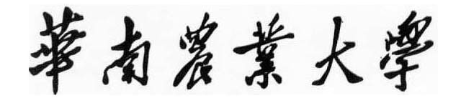

**本科毕业论文(设计)**

|  |
| --- |
| **基于无人机遥感图像的荔枝叶片褪色度检测** |
|  |

**曾一帆**

**202034610128**

|  |  |
| --- | --- |
| 指导教师 | **邓小玲 教授** |

|  |  |  |  |  |  |
| --- | --- | --- | --- | --- | --- |
| 学院名称 |  | **电子工程（人工智能）学院** | 专业名称 |  | **人工智能** |
| 论文提交日期 |  | 年  月 日 | 论文答辩日期 |  | 年  月 日 |

摘要

（华南农业大学电子工程（人工智能）学院，广州 510642）

随着智慧农业技术的不断发展，传统的农业生产方式正在逐渐向数字化、智能化转变。在果树生长的过程中，叶片的褪色程度能够提供丰富的信息，特别是在荔枝树的生长过程中，最后一批秋梢老熟后，叶片的褪色情况与当年荔枝的花量和产量密切相关。然而，传统的褪色程度检测方法依赖于人工观察，存在耗时耗力、效率低下等问题。随着无人机遥感技术的发展，其具有获取高分辨率、大范围、实时更新的农田信息的优势，为农业生产提供了新的思路和方法。本研究旨在探索一种基于无人机遥感图像的荔枝叶片褪色度检测方法，以期为果树保护提供一种高效、准确的监测手段。

本研究提出了一种结合无人机遥感图像与深度学习的荔枝叶片褪色度检测方法。通过无人机搭载的高分辨率传感器采集荔枝树枝叶的图像数据,利用YOLOv8模型进行改进，专门针对荔枝叶片的褪色程度进行检测。通过调整模型参数、替换主干网络、引入注意力机制等方式，以及运用SAHI技术进行小物体（叶片）的切片超推理，提升了模型在荔枝叶片褪色检测方面的精度,最后,将框架进行包装, 使得检测结果更加直观和易于理解。通过可视化工具，果农可以方便地查看荔枝叶片褪色程度的检测结果，从而更好地了解荔枝树的健康状况和果实产量。实验结果表明，所提出的方法能够有效地从复杂的枝叶中准确识别出褪色的叶片，并对褪色度进行计算。

**关键字**：无人机遥感 智慧农业 yolov8 SAHI技术 深度学习 荔枝叶片褪色度检测

Abstract

*(college of artificial intelligence,South China Agricultural University,Guangzhou 510642 ,China)*

With the continuous development of smart agricultural technology, traditional agricultural production methods are gradually shifting towards digitization and intelligence. During the growth process of fruit trees, the degree of leaf fading can provide rich information, especially in the growth process of lychee trees. After the last batch of autumn shoots mature, the degree of leaf fading is closely related to the amount of lychee flowers and yield in that year. However, traditional methods for detecting the degree of fading rely on manual observation, which poses problems such as time-consuming, labor-intensive, and inefficient. With the development of drone remote sensing technology, it has the advantage of obtaining high-resolution, large-scale, and real-time updated farmland information, providing new ideas and methods for agricultural production. This study aims to explore a method for detecting the fading degree of lychee leaves based on drone remote sensing images, in order to provide an efficient and accurate monitoring method for fruit tree protection.

This study proposes a lychee leaf fading detection method that combines drone remote sensing images with deep learning. By using high-resolution sensors mounted on drones to collect image data of lychee branches and leaves, the YOLOv8 model is improved to specifically detect the degree of fading of lychee leaves. By adjusting model parameters, replacing the backbone network, introducing attention mechanisms, and using SAHI technology for slicing hyperinference of small objects (leaves), the accuracy of the model in lychee leaf fading detection has been improved. Finally, the framework has been packaged to make the detection results more intuitive and easy to understand. Through visualization tools, fruit farmers can conveniently view the detection results of lychee leaf fading, thereby better understanding the health status and fruit yield of lychee trees. The experimental results show that the proposed method can accurately identify faded leaves from complex branches and leaves, and calculate the degree of fading.

**Key words：**Unmanned aerial vehicle remote sensing Smart agriculture Yolov8 SAHI Deep learning Detection of Fading Degree of Litchi Leaves

目录

[0 前言 6](#_Toc4892)

[1 绪论 6](#_Toc18488)

[1.1 研究背景 6](#_Toc7640)

[1.2 研究现状 7](#_Toc14287)

[1.3 研究内容 7](#_Toc27731)

[1.4 论文结构 8](#_Toc3774)

[2 关键技术 9](#_Toc20999)

[2.1 数据集构筑 9](#_Toc2369)

[2.1.1 图像采集 9](#_Toc7742)

[2.1.2 图像标注 9](#_Toc13684)

[2.1.3 图像增强 10](#_Toc6846)

[2.2 卷积神经网络 10](#_Toc8658)

[2.3 YOLOv5 10](#_Toc176)

[2.4 小结 11](#_Toc31986)

[3 基于无人机遥感与深度学习对松材线虫的识别与分类 11](#_Toc7685)

[3.1 准备工作 12](#_Toc6134)

[3.1.1 划分数据集 12](#_Toc30362)

[3.1.2 实验平台 12](#_Toc2425)

[3.1.3 配置YOLOv5环境 12](#_Toc18412)

[3.2 松材线虫在YOLOv5识别与分类的过程 13](#_Toc23821)

[3.2.1 输入端 13](#_Toc19243)

[3.2.2 Backbone 14](#_Toc23428)

[3.2.3 Neck 15](#_Toc12496)

[3.2.4 损失函数 15](#_Toc6804)

[3.3 性能测试与结果分析 16](#_Toc27195)

[3.3.1 训练结果 16](#_Toc13983)

[3.3.2 性能测试 16](#_Toc14555)

[3.4 小结 17](#_Toc28573)

[4. 基于无人机遥感和YOLOv8的松材线虫病树识别与分类的改进实验 17](#_Toc30697)

[4.1准备工作 18](#_Toc27260)

[4.2 YOLOv8网络结构及功能 19](#_Toc31946)

[5 总结和展望 19](#_Toc8828)

[5.1 总结 19](#_Toc2947)

[5.2 展望 20](#_Toc12868)

[参考文献 21](#_Toc2035)

[附录 22](#_Toc6852)

[致谢 23](#_Toc4519)

# 0 前言

在当前对农业生产的关注不断增加的背景下，叶片的褪色程度作为农业生产中的一个重要观察指标备受关注。荔枝作为我国南方地区的重要经济作物之一，对其生长状态进行准确监测和评估对于提高产量和质量具有重要意义，荔枝叶片褪色程度的变化往往能够反映出荔枝树的健康状况和果实产量，因此，荔枝的枝条褪色度是评估荔枝生长状态和健康状况的重要指标之一，对于提高荔枝产量和质量具有重要意义。其早期识别与分类是实现有效管理与防控的关键步骤。传统的检测方法主要依赖于人工观察，但这种方法不仅耗时耗力，而且在应对大面积农田和复杂环境时效率低下，且受制于人的主观因素，容易产生误差。针对传统方法的局限性，利用现代技术进行自动化、高效的荔枝叶片褪色度检测具有重要的理论和实践意义。本研究将利用无人机遥感技术，以其机动性强、成本效益高、可搭载多种传感器等优势，进行荔枝叶片褪色度的监测和识别。与传统的地面调查方法相比，无人机遥感技术能够实现对大面积农田的全方位监测，克服了地面调查方法的局限性，提高了检测效率和精度。

近年来，无人机遥感技术在农业领域的应用已经取得了一系列突破，特别是在高分辨率影像获取方面。无人机系统能够提供厘米级的空间分辨率，这对于发现和确认荔枝叶片褪色的情况至关重要。同时，结合多光谱、热红外和激光雷达等传感器数据，无人机平台能够捕捉到荔枝树生理状态的细微变化，从而增强对荔枝叶片褪色程度的识别能力。

然而，要从海量的无人机遥感数据中准确提取荔枝叶片的信息，需要复杂的图像处理和机器学习技术。本研究融合深度学习与目标检测技术，利用YOLOv8神经网络实现了荔枝叶片褪色度的自动检测与分类。结合SAHI技术，有效提取无人机遥感图像信息，为农业生产提供高效、精准的决策支持。本研究旨在利用无人机遥感图像，探索基于深度学习和目标检测技术的荔枝叶片褪色度检测方法，以期为荔枝园管理者提供一个实时、高效且准确的监测工具。这不仅有助于提升荔枝园的荔枝产量和预防控制能力，也为其他果树保护与预测的遥感监测提供了新的研究视角和技术路径。

# 1 绪论

## 1.1 研究背景

荔枝（Litchi chinensis Sonn.）作为一种热带水果，在全球范围内受到广泛种植和重视。荔枝树的健康状况对其果实产量和品质具有直接影响，而荔枝叶片的褪色程度往往是评估荔枝树生长状态的重要指标之一。荔枝叶片的褪色，是一个渐进的过程,荔枝叶片褪色好与差，这是荔枝花芽生理分化完成程度的一个形态指标，它的内涵，实际是叶片碳氮比变化的外在表现，碳素比例相应提高了，褪色就会发生；碳素比例提高越多，褪色就越好。

随着农业生产的现代化和智能化发展，传统的人工观察方式在荔枝叶片褪色度检测中已显不足以满足需求，其不仅耗时耗力，而且受制于人的主观因素，容易产生误差。由于缺乏有效的观察检测手段，很多农户在荔枝种植过程中常常会有误判现象，在抑冬梢抽发或脱小叶过程中使用了过度的乙烯利控梢或者或喷药次数过多，则会容易造成叶片提早老化, 其后如果肥水跟不上，特别是有机肥少施或不施的果园，没有持续的养分供给，则会造成果实不正常成熟。这些情况对荔枝的生长及发育造成较大影响，会降低种植户的产量及品质。因此，开发一种自动化、高效、精准的荔枝叶片褪色度检测方法变得尤为迫切和必要。

## 在我国，荔枝树的健康与保护也是农业领域面临的重要问题。荔枝作为一种重要的经济作物，不仅对当地农民的生计有着重要影响，也是我国水果出口的重要品种之一。在岭南地区,荔枝还具有极高的文化价值, 荔枝树极具传统文化意境之美，果实颜色是中国讨喜的红色，兼具优雅和知性“荔枝红”可浓可淡，在今天仍然是重要的装饰色彩，果肉晶莹剔透是玉色，味道脆甘香郁回味无穷，而高端荔枝品种在规模化种植后，在产量控制、大小年控制，修剪和保养、果肉的甜度和脆感，优果率（小核或无核）上，管理技术难度和劳作的精细度超过了传统散植荔枝树。然而，荔枝树受到的威胁和挑战也日益严峻，例如病虫害、气候变化、土壤退化等。针对具有文化价值与经济价值的荔枝，目前政府和果园采取了一系列措施,包括加强对荔枝树的监测预警系统建设,采取合理的灌溉管理策略,实施营养平衡和施肥控制措施,执行实施严格的检疫措施及推广生物防治和营林措施等等,。尽管在荔枝树保护方面取得了一定成效，但由于荔枝树生长情况的复杂性和病害与传播媒介的多样性，中国在荔枝树保护方面仍面临诸多挑战。因此，继续加强对荔枝树保护的研究和监测是十分必要的，以保障荔枝产业的健康发展和农民的利益。

## 1.2 研究现状

当前，随着无人机遥感技术的不断发展和深入应用，其在农业领域的应用也日益广泛。以无人机拍摄的可见光遥感图像为研究对象,通过无人机获取果园的遥感图像,快速得到果树分布位置,为果树的长势监测和产量预估提供参考已经成为目前无人机遥感技术在农业方面重要的应用,符合智慧农业理念的发展趋势。无人机搭载的高分辨率相机能够快速获取大面积农田的高质量图像数据，为农业生产提供了强大的技术支持。在果树的保护和管理中，利用无人机遥感技术进行果树健康与生长的监测已成为研究的热点之一[1]。

荔枝叶褪色程度是反映荔枝树健康状况和果实产量的重要指标之一。目前，针对荔枝叶褪色程度的监测主要依赖于人工观察，存在着耗时耗力、主观性强、效率低下等问题。因此，开发一种自动化、高效、精准的荔枝叶褪色程度检测方法势在必行。

近年来，目标检测技术在图像处理领域取得了显著的进展，成为了解决荔枝叶褪色程度检测问题的有效手段之一。YOLO系列模型建立在深度学习和计算机视觉的前沿进步之上，在速度和准确性方面提供无与伦比的性能。其流线型设计使其适用于各种应用，并可轻松适应不同的硬件平台，从边缘设备到云API，其中，YOLOv8（You Only Look Once）模型相比与以前的 YOLO 版本更快、更准，同时为训练模型提供统一框架。其作为一种快速、准确的目标检测模型，受到了广泛关注和应用[2]。本文将用YOLOv8模型将目标检测任务转化为单次神经网络前向传播的问题，实现了对荔枝遥感图像中多个枝叶目标的同时检测和分类，并具有较高的检测速度和准确度。

然而，针对荔枝叶褪色程度的检测仍存在一些挑战。首先，荔枝叶片在遥感图像中往往呈现出较小的目标，其特征复杂、尺度变化大，容易受到光照条件和背景干扰，这给目标检测模型的训练和识别带来了一定的困难。其次，由于荔枝叶片的褪色程度变化较为微妙，需要模型具备较高的敏感性和精度才能有效识别。

为了解决上述问题，研究者们纷纷探索并提出了各种改进方法。其中，引入SAHI（Slicing Aided Hyper Inference）技术是一种有效的解决方案[3]。SAHI技术通过图像切片的方式，将图像分成若干小区域进行预测，同时对整张图像也进行推理，最后将各个区域的预测结果与整张图像的预测结果进行合并，通过非极大值抑制（NMS）进行过滤，从而提高了对小目标的检测精度。

综上所述，当前研究主要集中在利用无人机遥感技术结合目标检测模型，特别是YOLOv8模型，实现荔枝叶褪色程度的自动化监测。同时，引入SAHI技术等改进方法，提高了对小目标的检测能力和精度。然而，针对荔枝叶褪色程度检测的研究仍处于起步阶段，未来仍需进一步探索和改进，以满足农业生产对于高效、精准监测的需求。

## 1.3 研究内容

本研究旨在利用深度学习技术，结合无人机采集的可见光影像数据，实现对荔枝叶片褪色度的自动检测与分类。荔枝叶片的褪色，是一个渐进的过程，在荔枝花芽生理分化期结束前完成。这种褪色是碳氮比变化的外在形态表现，不同水平的比例表现出的褪色情况，会有不同的形态感观。针对荔枝叶片褪色程度的渐进性特征，我们提出了一种基于对比的判定方法，以平衡模型判别性能与处理速度之间的关系，通过算法优化，进一步提升了对荔枝叶片褪色程度精确分级的能力。

为了避免强光照对叶片褪色度检测的影响，本研究在叶片遥感图像的采集过程中，特意选择了阴天、雨天以及多云的气候段、清晨和傍晚的时间段。这样的选择有助于降低阳光直射对叶片颜色的影响，减少照片中的反射光和阴影，从而更准确地捕捉叶片的真实颜色和褪色程度。同时，这也有利于提高图像的对比度和清晰度，有助于模型对叶片褪色度的检测和分析。通过这样的精心设计，我们可以更好地应对不同光照条件下的叶片褪色现象，提高模型的稳定性和准确性，为荔枝叶片褪色度检测提供更可靠的数据支持。

本研究将关注荔枝叶片褪色程度的不同阶段：（ａ）褪色状态：此阶段的荔枝枝叶表现为叶片颜色呈鲜艳的绿色，显示十分明显的差异；（ｂ）半褪色阶段：在此阶段，叶片表现出的颜色介于褪色叶片与不褪色叶片之间,逐渐转变为碧绿色,相比差异不大，使得肉眼难以区分，通过模型学习可将这类叶片检测出来。（ｃ）褪色阶段：在这一阶段，叶片吸收光照能力非常强，同时叶片带有细微的光泽并呈现暗绿色调；

|  |  |  |
| --- | --- | --- |
| （a）褪色状态 | （b）半褪色状态 | （c）未退色状态 |

图1 叶片褪色程度示例

## 1.4 论文结构

本研究以荔枝叶片褪色度检测为主题，旨在探讨基于无人机遥感与深度学习技术的荔枝叶识别与褪色度分类方法。论文结构安排如下：

首部章节为绪论，其中详细阐述了采用无人机遥感技术进行荔枝叶识别与褪色度分类的研究背景与进展，介绍研究背景与意义，并回顾了相关领域的研究进展，指出了目前主流的检测方法与思路并提出了自己的想法。同时，概述了本研究的主要研究内容与所采纳的技术途径。

第二章关注关键技术，详细阐述了数据处理技术、深度学习理论、YOLOv8目标检测算法、SAHI技术、注意力机制等关键技术的原理和应用。此外，还对YOLOv8的模型进行改进与测试,使得模型在分类褪色叶片的能力得到加强。

第三章详述了基于无人机遥感和YOLOv8的荔枝叶褪色度的实验。本章首先描述了实验前的准备工作，然后详细讨论了模型设计与实施过程，并对实验结果进行了分析和讨论,最后进行可视化与部署。

第四章为改进实验部分，重点探讨了本研究提出的改进方法以及针对荔枝叶片褪色度检测的实验设计与实施。本章详细介绍了优化方案、切片超推理方案、模型改进以及结果分析对比。

第五章主要对整个研究工作进行全面总结，并对未来的研究方向进行展望。在这一章节中，将回顾本研究的主要发现和成果，并讨论其在实践中的应用前景。同时，对本研究的局限性和未来研究的可能方向进行深入探讨，以期为相关领域的进一步研究提供指导和启示。

# 2 关键技术

## 2.1 数据集处理

### 2.1.1 图像采集

图像采集是数据集处理的重要环节，对于荔枝叶片褪色度检测的准确性和可靠性具有至关重要的影响。本研究的原始图像采集是在从化荔枝博览园进行的，采用的无人机型号为DJI M30T。在图像采集过程中，每棵树被分别拍摄了东南西北四个方位，每个方位采集三张图像，因此每棵树共采集了12张图像。在此次采集任务中，共选择了24棵树进行图像采集。原始图像的尺寸为3000×4000像素，具有较高的分辨率和清晰度。

为了确保图像数据的质量和完整性，我们采用了多重措施来进行图像采集。首先，选择了从化荔枝博览园(图2)作为采集区域，这是因为该区域具有丰富的荔枝资源和良好的自然环境，能够有效代表荔枝生长的实际情况。其次，选用了DJI M30T型号的无人机作为采集平台，该无人机具有稳定的飞行性能和高清晰度的成像能力，能够满足我们的采集需求。最后，我们按照预先设计的采集方案，对每棵树进行了多角度、多张图像的采集，以确保覆盖全面、充分。

图2 从化荔枝博览园

### 2.1.2 图像标注

### 在数据集处理和模型训练部分，图像标注是一个至关重要的环节，它直接影响着后续模型的训练和性能。本研究的主要标注对象是荔枝叶片的褪色程度，包括褪色和半褪色两种情况，共涉及两个标签，分别为F（fade）和N（Normal）。

### 为了高效准确地进行图像标注，我采用了X-AnyLabeling工具结合SAM模型进行辅助标注(图3)。SAM模型经过大量图像和掩膜的训练，能够针对任何提示返回有效的分割掩膜，因此将SAM集成到标注工作流程中对提高标注效率和准确性至关重要。具体操作流程如下：首先，标注者通过X-AnyLabeling工具单击数据集中的叶片对象，为SAM模型提供标注提示；随后，SAM模型自动对叶片对象进行分割，并返回相应的掩码；最后，通过计算掩码的边界像素坐标，得到所需的矩形训练框，将标注框的位置信息保存为.json格式文件。这种辅助标注方式相比于传统的人工拖框标注,大大减少了标注时间。

### 使用SAM模型辅助标注具有多方面的好处。首先，它提高了标注的准确性，使标注者能够实现更精确和准确的标签，从而减少错误并提高标注数据的整体质量。其次，SAM模型的使用显著加快了标注的速度，让标注者能够更快、更高效地完成任务。此外，所有标注者都使用SAM模型可以确保标注之间的一致性，从而提高了数据的可靠性。最重要的是，SAM模型减少了标注者的手动工作量，使他们能够专注于更具挑战性和复杂的任务，同时也为模型的持续学习和改进提供了可能性，从而不断提高模型的性能和简化注释过程。

图3 标注示例

### 2.1.3 图像切片

由于无人机拍摄的大图的分辨率为4000X3000,叶片在原图中的绝对尺度和相对尺度都较小,成为了小目标,而在计算机视觉领域中,小物体的检测和大图像的推理仍然是实际使用中的主要问题，这是因为小目标物体有效特征少，覆盖范围少。因此,针对原始图像的大尺寸和叶片作为小目标的特点，我采用了SAHI（Slicing Aided Hyper Inference，切片辅助超推理）技术[3]，通过图像切片的方式来有效检测小目标。具体来说, 我将原本分辨率为4000X3000的原图按按照1334×1334的子图分辨率进行切片，同时设置子图的高度间重叠率为0.25，宽度间重叠率为0，这样的切片方式完全将原始图像拆分为3×3的子图(图4)。通过这种方式模型对这些子图进行训练时，模型将更容易识别每个子图中的叶片。并且,拆分后的子图的分辨率的长宽比为1，考虑到后续处理的需要，模型训练子图的尺寸被设定为统一的640×640像素，这样模型在进行压缩时不会由于长宽比的问题而过于丢失信息。

图4 切分后的子图示例

通过SAHI技术的应用，我们能够有效克服大图像和小目标检测的问题，提高了模型在识别叶片方面的准确性和效率。这一创新的数据集处理方法为后续模型训练和叶片检测提供了有力的技术支持，为荔枝叶片褪色度的研究奠定了坚实的基础。

2.1.4 数据集总述

通过以上的步骤,获得最终用于训练的数据集情况为：图像尺寸统一为1334×1334像素,标签采用yolo格式的方框标签,训练集945张图片,验证集270张图片,测试集135张图片,训练集,验证集,测试集比例为7:2:1.

## 

## 2.2 YOLOv8模型

### 2.2.1 模型概述

YOLOv8 是 ultralytics 公司在 2023 年 1月 10 号开源的 YOLOv5 的下一个重大更新版本，目前支持图像分类、物体检测和实例分割任务，YOLOv8 是一个 SOTA 模型，它建立在以前 YOLO 版本的成功基础上，并引入了新的功能和改进，以进一步提升性能和灵活性。具体创新包括一个新的骨干网络、一个新的 Ancher-Free 检测头和一个新的损失函数，可以在从 CPU 到 GPU 的各种硬件平台上运行。图5图6为基于 YOLOv8 官方代码的模型结构图。

图5 YOLOv8模型结构示例1

图6 YOLOv8模型结构示例2

## 本研究所使用的yolov8目标检测模型主要分为输入端、Backbone、Neck和Head四个部分，其各部分作用如下：

## 输入端的作用是缩放图片尺寸数据、适应模型训练, 在常用的目标检测算法中，不同的图片长宽都不相同，因此常用的方式是将原始图片统一缩放到一个标准尺寸，再送入检测网络中。而YOLOv8在缩放填充图片时，会计算缩放因子，对原始图像自适应的添加最少的黑边，由于模型需要下采样5次，将图片特征缩放至1/32，所以输入图像尺寸必须为32的整数倍，本研究中模型在进行图片缩放时会将图片尺寸缩放为640×640。

## Backbone为模型主网络，主要作用就是特征提取，YOLOv8继承并发展了YOLOv5和YOLOv7的设计思想，采用CSPDarknet的网络结构，它是一种基于Darknet的改进版本。CSPDarknet采用了Cross Stage Partial Network（CSP）结构，将网络分为两个部分，每个部分都包含多个残差块。这种结构可以有效地减少模型的参数量和计算量，同时提高特征提取的效率。除此之外, YOLOv8引入了CSPLayer\_2Conv模块(现多称作C2f结构对标的是yolov5的C3结构)。在backbone中结合ConvModule构成主网络。让YOLOv8可以在保证轻量化的同时获得更加丰富的梯度流信息。

## Neck是网络的颈部连接层, 位于骨干网络（backbone）和检测头（detection head）之间，起到连接和特征融合的作用。YOLOv8的Neck部分采用了SPP（Spatial Pyramid Pooling）和FPN（Feature Pyramid Networks）的结合，这在多尺度目标检测中尤为关键。SPP能够在不同尺度下提取有效的上下文信息，而FPN通过多尺度特征融合增强了模型对不同大小目标的检测能力。SPP通过最大池化操作捕获不同尺度的特征，而FPN则通过自顶向下和自底向上的路径加强了特征之间的连接。

## Head是检测头，是网络结构的最后一部分。Head层负责将从骨干网络和连接层传递过来的特征图转化为最终的目标检测结果。YOLOv8采取了一种被称为Decoupled-Head的方法，这种方法将分类和定位两个任务分开处理，有助于提升模型在这两个方面的专注度和准确性。相较于传统的设计，Decoupled-Head的方法通过分离这两个任务来减少它们之间的相互干扰，从而提高了整体的检测性能。除此之外，YOLOv8还引入了Anchor-Free的机制，这是目标检测领域中的一项创新。与传统依赖Anchor Box的方法不同，Anchor-Free机制允许模型直接预测目标的中心点和边界框，减少了对先验框的依赖，这使得模型更加灵活，也简化了训练过程。

### 2.2.2 损失函数简介

在深度学习模型训练时，损失函数是整个模型训练过程中至关重要的一部分。损失函数用于衡量模型的预测结果与真实标签之间的差异，并通过优化算法来最小化这种差异，从而使得模型能够更好地进行目标检测。

YOLOv8模型的损失函数主要为类别分类损失和边框回归损失，其具体情况如下：

在YOLOv 8中，类别损失采用的是BCE(二元交叉熵)作为分类损失，每类别判断“是否为此类”，并输出置信度，其损失计算公式如图7

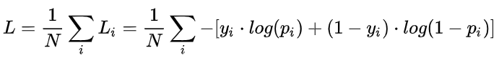

图7 BCE损失计算公式

YOLOv8在回归损失函数上也进行了创新，采用了Distribution Focal Loss和CIoU Loss。图8中，IOU(Intersection over Union、交集-并集比例)是一种描述框之间的重合度的方式。在回归任务中，可通过“目标框”与“预测框”的比值来衡量框的回归程度。

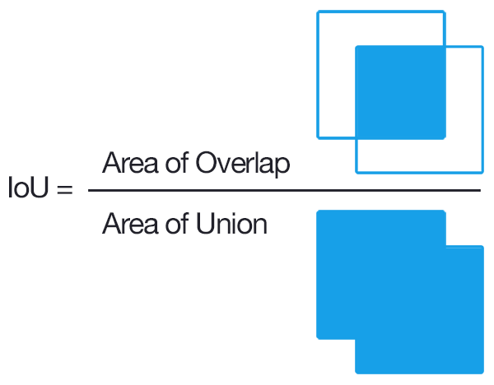

图8 IOU计算公式

而CIoU Loss则更加关注边界框的几何精度，不仅考虑了预测框和实际框的重叠面积，还考虑了它们的中心点距离和形状相似度，即考虑三个参数：重叠面积、中心距离、长宽比，这有助于在边界框回归任务中获得更高的精度。图9为CIOU的计算公式，其中α是权重参数，v用来度量长宽比的相似性，b，bgt分别表示预测框和GT的中心点，而ρ2表示计算两个中心点的欧氏距离。c表示能包含真实框和预测框的包闭区域的对角线距离。

图9 CIOU计算公式

为配合Anchor-Free、以及提升泛化性，在YOLOv8中，增加了DFL(Distribution Focal Loss)损失。DFL以交叉熵的形式，去优化与标签y最接近的一左一右2个位置的概率，从而让网络更快的聚焦到目标位置及邻近区域的分布。也就是说，学习的分布理论上是在真实浮点坐标的附近，并以线性插值的模式得到距离左右整数坐标的权重。这种学习标签周围位置的损失，能够增强模型在复杂情况下，如遮挡、移动物体时的泛化性。DFL对于不平衡数据分布具有更好的鲁棒性，它能够减少易分样本对损失函数的贡献，更专注于难以识别的样本。图10为DFL的计算公式。



图10 DFL计算公式

## 2.3 YOLOv8模型改进

### 2.3.1 注意力机制改进

注意力机制是一个被广泛应用在各种计算机视觉（Computer Vision，CV）任务中的方法。在CV领域扮演着重要的角色，它可以帮助模型集中精力关注图像中最相关的部分，从而提高模型的性能和效率。注意力机制源于对人类视觉的研究,注意力机制于2014年提出,，在2015年引入到图像领域，如今以及发展出许多不同类型的注意力机制，如通道注意力和空间注意力、共同结合了通道域、空间域等注意力的混合(多重)注意力、自注意力、跨模态注意力以及基于Encoder-Decoder的注意力机制等。在智慧农业领域，多尺度融合的注意力机制也常被用于构建农产品疾病检测模型,用于提升识别的准确率,更好的提取有效特征[2]。本研究在对YOLOv8模型进行改进的过程中，引入了两种注意力机制操作：Polarized Self-Attention[5]和SegNext Attention[6]。这些注意力机制的引入旨在提高模型对目标区域的关注度，从而进一步提升目标检测的准确性和鲁棒性。具体情况如下：

Polarized Self-Attention是一种基于双重注意力机制改进的自注意力机制，用于解决像素级的回归任务。相比于其他注意力机制，极化自注意力机制在通道和空间维度保持比较高的resolution（在通道上保持C/2的维度，在空间上保持[H,W]的维度 ），这一步能够减少降维度造成的信息损失，其次其采用细粒度回归输出分布的非线性函数。其主要操作是将输入数据从通道维度上分成多个组别，然后分别对每个组别进行不同卷积核大小的卷积操作，以获取不同尺度的感受野，从而提取不同尺度的信息。再使用SE（Squeeze-and-Excitation）模块，该模块能够提取每个通道的重要性权重，通过对每个通道的特征图进行全局平均池化和全连接层操作，得到每个通道的权重值。这些权重值反映了每个通道对任务的贡献程度，可以帮助模型更加关注对任务有重要影响的通道。最后，PSA注意力机制会对每个组别的加权值进行Softmax归一化，并将归一化后的加权值应用于输入数据，从而使模型能够根据不同组别的重要性自适应地调整其关注度，以提高模型的性能和效果。如图11所示。

图11 PSA注意力机制模块

在SegNext Attention中，注意力机制被引入到编码器和解码器之间的连接中，帮助模型更好地利用全局上下文信息。具体而言，注意力机制通过学习像素级的注意力权重，使得模型可以对感兴趣的区域进行更加准确的注重，同时忽略背景区域。SegNext开创性地提出了卷积自注意力模块,用轻量化的多尺度卷积操作来替代 VisionTransformer 中的自注意力机制,以提升图像语义分割的性能[3]。虽然SegNext Attention最初设计用于语义分割，但其基本原理也可以应用本研究中的目标模型中，本研究将SegNext Attention应用于提取图像中的关键特征，以帮助模型更好地理解图像内容并进行分类。通过引入自注意力机制，SegNext Attention可以让模型更加关注图像中重要的区域和特征，从而提高分类性能和准确度。SegNext Attention的注意力框架结构基于编码器和解码器构成，编码器使用卷积神经网络（CNN）来提取图像的特征表示。编码器由多个卷积层和池化层组成，逐渐减小特征图的尺寸，并增加特征图的通道数。解码器使用上采样和卷积操作将编码器的特征图映射到像素级的分割结果。解码器逐渐恢复特征图的尺寸和减少通道数。

### 2.3.2 回归损失函数改进

MPDIoU（Minimum Point Distance based IoU））是一种用于边界框回归的损失函数，旨在解决现有损失函数在预测边界框与真值边界框具有相同长宽比但宽度和高度的值完全不同时无法有效优化的问题[8]。在叶片小目标检测的边界框回归过程中，如果预测框与真实框的中心点重叠，CIoU损失函数将对形状、位置和尺寸偏差进行优化。然而，当预测边界框的长宽比与真实边界框相匹配但实际长宽值不相等时（如图 12所示，绿框是真实框，红框是预测框），CIoU损失函数可能失效。这种情况下，损失函数的表达能力受限，可能导致模型收敛速度和准确性的下降。

图12 预测框长宽比相似情况

## 2.4 小结

在本节中，我们详细阐述了本研究所依托的技术框架及其理论基础。首先，介绍了构建数据集的基本操作，其中，重点提供了图像增强技术的理论背景，解释了其在预处理阶段对数据集质量提升的重要性。随后，深入探讨了深度学习的核心概念以及卷积神经网络的架构和功能，这些是实现高效图像识别任务的基石。接着，概述了目标检测算法的基本理论，并重点分析了YOLO算法的核心原理与设计理念。

# 

# 3 基于无人机遥感与深度学习对松材线虫的识别与分类

## 3.1 准备工作

### 3.1.1 划分数据集

将标注好的图像数据按照4：1的比例划分为训练集和验证集。并编写一个模型训练使用的yaml文件。该文件需要说明数据的地址和待训练的类别。数据的地址有两个路径，train对应训练数据，val对应测试数据。模型的数据类别“nc：4”代表了4个待检测的类别。4个类别均保存在name中。

|  |
| --- |
| 图2 yaml文件 |

### 3.1.2 实验平台

本文以笔记本为实验平台，采用 Windows 10. 22H2 操作系统，在 PyCharm 编译环境下基于 Pytorch 2. 0. 0 框架，使用 NVIDIA GeForce RTX 3060 Laptop GPU 进 行 模 型 训 练 ，在 Intel Core i7-8565U CPU 上进行模型测试评估 .

### 3.1.3 配置YOLOv5环境

在AutoDL平台上配置YOLOv5环境以实施针对松材线虫病树的识别与分类研究，需遵循以下综合步骤：首先，准备标准化的数据集，确保图像及其标注满足YOLOv5模型的输入要求。随后，在AutoDL云平台上创建符合计算需求的虚拟机实例，并安装必要的依赖项，包括PyTorch、torchvision以及其他相关软件包。接下来，将预处理完毕的数据集上传至虚拟机，并进行格式转换、图像增强等预处理操作。环境搭建完成后，进行一系列的测试以验证系统的稳定性与兼容性。最终，利用已搭建的环境开展YOLOv5模型的训练工作。

## 3.2 松材线虫在YOLOv5识别与分类的过程

### 3.2.1 输入端

在目标检测领域，模型的性能不仅取决于网络结构的设计和优化，还与数据的处理和增强方式密切相关。作为先进的目标检测框架，YOLOv5在输入层展现了其独特之处，它负责将原始图像数据转换为模型能够有效识别的形式，并且通过一系列增强手段提升模型的泛化能力和鲁棒性。

Mosaic数据增强：YOLOv5的输入层采用了Mosaic数据增强技术，这是一种创新的方法，通过从松材线虫病树训练集中随机选择八张图片，将它们随机裁剪并拼接成一张新的图片，然后整体缩放到预设的尺寸。这种增强方法不仅增加了模型对小目标的敏感性，而且丰富了背景信息，提高了模型在不同场景下的适应性。

|  |  |
| --- | --- |
| train_batch2 | train_batch1 |

图3 拼接后的训练图片

自适应锚框计算：YOLOv5的输入层会根据训练数据集自动计算适合的锚框大小。这一机制确保了模型能够更精确地定位目标，尤其是在处理不同形状和尺寸的目标时。YOLOv5的自适应锚框计算原理基于聚类分析和遗传算法优化，通过分析数据集中的标注框信息，以自动确定适合数据集特点的锚框大小和比例。自适应锚框计算的核心在于自动确定锚框的大小和宽高比，这是通过分析数据集中所有目标的宽度和高度来实现的。锚框是在图像上预设好的不同大小、不同长宽比的参照框。这些锚框可以看作是模型预测目标位置的初步猜测。通过在特征图的每个点生成一系列锚框，模型可以在不同尺度和位置上检测目标。

自适应图片缩放：在YOLOv5中，自适应图片缩放是预处理步骤中至关重要的一环，它确保所有输入图像在被送入模型之前具有统一的形状和尺寸。这个处理过程首先涉及计算原始图像与模型期望输入尺寸之间的缩放比例，然后根据这一比例调整图像的宽高。如果调整后的图像尺寸与模型输入的尺寸仍存在差异，则会通过填充或裁剪的方法来调整图像至合适大小。在训练阶段，通常会使用填充方法来保持图像的内容完整性，而在测试阶段，为了提高性能，可能会采用letterbox方法来添加必要的黑边，从而避免不必要的图像变形。整个自适应缩放过程不仅关注图像尺寸的匹配，还考虑到图像内容的完整性和宽高比的保持，以确保模型可以在各种尺寸的输入上获得最佳性能。

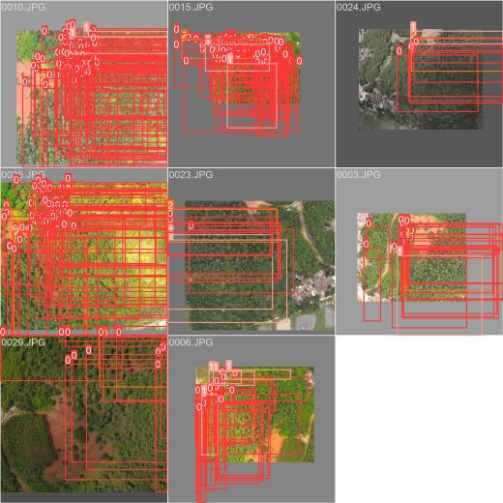

图4 图片的缩放填充

### 3.2.2 Backbone

切片操作：Focus模块位于模型的Backbone部分，是图片进入Backbone之前的一个预处理步骤。这个模块的具体操作是对输入的图片进行切片，即在图片上每隔一个像素取一个值，类似于邻近下采样的方法。通过这种切片操作，可以得到四张尺寸减小但信息互补的图片，这些图片在视觉上相似，但并没有丢失原有信息。这样的操作将原本图片的宽度（W）和高度（H）的信息转移到了通道空间，实现了信息的维度转换。在具体实现上，原始的RGB三通道图像经过Focus模块的切片操作后，会变成具有12个通道的图片。例如，对于640×640×3的输入图像，经过切片操作会先变成320×320×12的特征图。然后，这些切片后的图片会被拼接起来，并通过一次卷积操作，最终得到一个320×320×32的特征图。这种设计的优势在于，它能够在不丢失信息的前提下，有效地减少特征图的尺寸，同时增加了通道的深度，为后续的特征提取提供了更丰富的信息。此外，这种方法也增加了模型对细节的感知能力，有助于提高模型对小目标的检测性能。

CSPDarknet53：在YOLOv5的网络结构中，CSPDarknet53承担着特征提取的任务。这种结构通过CSP（Cross Stage Partial Network）设计，实现了高效的特征利用和较低的计算损耗。CSP结构受到DenseNet的启发，采用了跨层连接的思想，但为了减少内存消耗，它采用了局部跨层融合的做法。这样的设计使得CSPDarknet53在提取图像特征时更加高效，有助于提高模型的整体性能。

### 3.2.3 Neck

YOLOv5的Neck结构主要包括FPN和PAN。

FPN：FPN通过构建一个多级特征金字塔来增强模型对不同尺寸物体的检测能力，实现方式是自底向上的前向传播与自顶向下的反馈信息相结合，以及横向连接进行特征融合。在自底向上的过程中，输入图像经过一系列卷积层和池化层，得到一系列逐渐缩小尺寸的特征图，这些特征图具有从浅层到深层逐渐增强的语义信息。然后，在自顶向下的过程中，高层特征图通过上采样（比如反卷积或插值）逐步恢复到与低层特征图相同的尺寸，同时保留了丰富的语义信息。接着，通过横向连接，将来自自底向上路线的同尺度特征图与自顶向下路线的上采样特征图进行融合，这种融合通常通过1x1卷积来实现通道维度的匹配。最后，融合后的特征图被用于检测不同尺度的物体，由于融合了丰富的语义信息和高分辨率的细节信息，模型能够更准确地定位和识别各种尺寸的物体，尤其是小物体。

PAN：PAN通过设计一个辅助网络来加强特征传播和利用，实现方式是在不同层级之间建立快捷连接，以实现特征信息的高效聚合。PAN的核心思想是在主干网络的不同层级之间构建一个局部嵌入的子网络，这个子网络通过快捷连接（也称为跳跃连接）将高层的特征图直接传递到低层，以增强低层特征的语义信息。这种方式不同于FPN中的自顶向下的全局融合策略，PAN的快捷连接是局部的，即每个层级只与其邻近的层级进行信息交换。这样设计的目的是为了在不增加过多计算量的情况下，更有效地利用网络中的信息。

PAN在主干网络的每个阶段都添加了辅助卷积模块，这些模块负责将当前层级的特征与前一层级的输出进行融合。这种融合通过1x1卷积来实现通道维度的匹配，并且通过跳跃连接将融合后的特征传递给后续层级。这样的设计允许网络在不同的层级间共享更多的信息，从而增强了模型对不同尺寸物体的检测能力。

### 3.2.4 损失函数

在YOLOv5算法中，主要使用的损失函数包括分类损失、定位损失（边界框回归损失）和置信度损失。这些损失函数共同作用于模型的训练过程，帮助优化模型的性能。

分类损失：用于衡量模型对目标类别预测的准确性。它通常采用交叉熵损失（Cross-Entropy Loss）作为计算公式，可以表示为：

$$L_\{cls\} = - \backslash sum_\{i=1\}^\{S^2\} \backslash sum_\{j=1\}^\{B\} \backslash mathbb\{I\}\{ij\}^\{obj\} \backslash log(\backslash hat\{p\}\{i,j\}(C_k | \backslash theta))$$

其中，是网格的数量*，B*是每个网格的边界框数量

定位损失：用于评估模型预测的目标边界框与真实边界框之间的偏差。YOLOv5通常采用平滑L1损失（Smooth L1 Loss）作为计算方式，该损失函数可以减小异常值的影响，并提高模型的鲁棒性。公式如下：

置信度损失：用于优化模型对目标存在与否的置信度预测。这项损失函数鼓励模型为包含目标的边界框给出高置信度预测，而对于空边界框则给出低置信度预测。在YOLOv5中，置信度损失通常采用二元交叉熵损失（Binary Cross-Entropy Loss），公式为：

综上所述，YOLOv5通过这些损失函数的组合，能够在分类、定位和置信度预测方面有效地训练模型，提高目标检测的准确性和鲁棒性。

## 3.3 性能测试与结果分析

### 3.3.1 训练结果

完成训练后，会在runs\detect\train中保存训练过程中的数据和模型文件，图3显示了实验的性能，评价指标包括confusion\_matrix（混淆矩阵）、F1\_curve、PR\_curve。

|  |  |  |
| --- | --- | --- |
| （a）confusion\_matrix | （b）F1\_curve | （c）PR\_curve |

图5 评价指标

### 3.3.2 性能测试

在runs\detect\train\weights文件中保存了模型文件，我们使用best.pt进行测试。首先导入训练好的best.pt数据，我们可以在网上找一些松材线虫病树的无人机遥感图作为测试数据，也可以自己构造一些数据。将数据传入接口时，传入classes=[0, 1]，代表只输出0和1两个类别，也就是只识别中期感染和晚期感染的松材线虫病树。

运行测试程序，将测试结果保存到runs\dectect\predict中，测试的结果如图所示

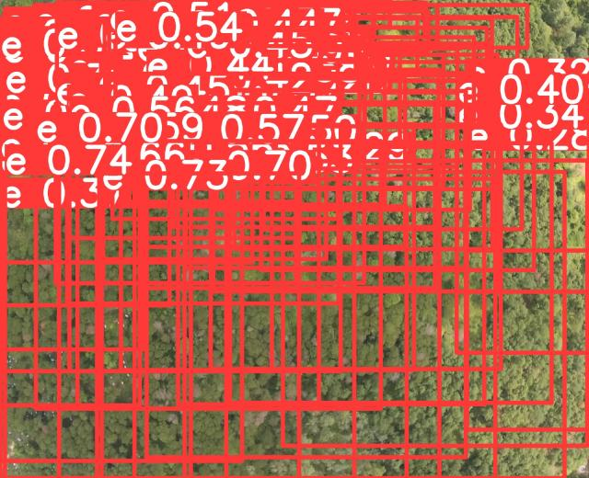图6 测试结果

## 3.4 小结

在本研究中，我们成功实施了基于YOLOv5算法的无人机遥感图像识别与分类实验，旨在精确检测并分类受松材线虫病影响的树木。通过充分利用YOLOv5的强大目标检测能力，我们处理并分析了由无人机采集的高分辨率遥感图像数据。在实验过程中，首先进行了详尽的数据集预处理，其中包括图像的裁剪、调整和增强等步骤，以提高模型对复杂背景和多样光照条件下的泛化能力。随后，我们在AutoDL平台上搭建了适合YOLOv5模型的训练环境，该平台提供了强大的计算资源，确保了模型训练过程的高效与稳定。模型训练采用了动态学习率调整和适时的超参数优化策略，进一步推动了模型性能的提升。经过多轮迭代训练后，模型在验证集上达到了令人满意的准确率，展现出了良好的检测精度和分类效率。在实验的最后阶段，我们评估了模型在实际应用中的表现，结果表明，经过优化的YOLOv5模型能够实时准确地从遥感图像中识别出健康的树木以及不同程度感染松材线虫病的树木，为林业管理和病害监测提供了有效的技术支持。这一成果不仅证实了深度学习在农业遥感领域的应用潜力，也为未来无人机遥感技术的进一步发展奠定了坚实的基础。

# 基于无人机遥感和YOLOv8的松材线虫病树识别与分类的改进实验

YOLOv5和其演进版本YOLOv8都是建立在You Only Look Once (YOLO)系列算法的基础之上，用于实现实时目标检测的高效框架。两者都采用类似的设计哲学，将检测问题转化为回归问题，简化了传统目标检测流程中的多个步骤，从而大幅提升了处理速度。

在技术细节上，YOLOv5优化了模型结构，采用了C3（CSP）模型，这种结构通过将梯度变化分散到不同层中，有助于提高模型的学习效率并防止过拟合。此外，YOLOv5引入了自适应锚点计算（Adaptive Anchoring），减少了手动设置锚点的需要，并通过使用Pyramid-Pooling来提取多尺度特征，增强了对不同大小对象的检测能力。

相比之下，YOLOv8在保持原有优点的基础上，进一步改进了模型的性能和泛化能力。它通过更先进的骨干网络结构和头部设计，例如引入了具有更高容量的EfficientRep（EoT）模块，以及结合了Swish激活函数和Mish激活函数的混合使用，进一步提升了模型的特征提取能力和非线性表达能力。YOLOv8还可能采用了更新的损失函数设计，以更好地处理类别不平衡和难易样本的问题，同时在训练过程中采用了更为复杂的数据增强策略和正则化手段，以提高模型对噪声数据的鲁棒性。

在实际应用中，YOLOv8相对于YOLOv5可能在小目标检测、模型泛化以及高分辨率图像处理方面展现出更优异的性能。然而，这些改进可能也带来了更高的模型复杂度和计算成本，这需要在实际应用中根据具体需求进行权衡。

综合来看，尽管YOLOv5和YOLOv8在核心理念上保持一致，但YOLOv8在网络架构、损失函数设计以及训练策略上的创新，为其在目标检测领域带来了新的突破，尤其在精度和鲁棒性方面的提升，使其在处理复杂场景和高精度要求的应用领域中更具优势。

## 4.1准备工作

本节的准备工作除了配置的环境不同以外，其余的都与第三章的相同。在AutoDL平台上配置YOLOv8环境的过程是一个涉及硬件选择、软件依赖安装、代码获取以及超参数调整的综合过程。初始阶段，用户需确保选定的计算资源能够满足模型复杂性及训练数据集规模对性能的基本要求。接着，利用平台提供的包管理器或容器技术，进行必要的深度学习框架（如PyTorch）与配套CUDA工具集的部署，以构建适宜的机器学习环境。随后，用户需要从官方存储库或者经由社区共享的渠道，获取YOLOv8的源代码，并确保获取到最新的稳定版本以保证最优性能和已知漏洞修复。此外，还需下载对应的预训练权重文件，以便在需要时进行微调或迁移学习。最后阶段涉及对YOLOv8超参数的精细调整，这包括但不限于学习率、批量处理大小、优化算法选择等，以便根据特定任务需求和数据集特性，实现最佳的训练效果。

## 4.2 YOLOv8网络结构及功能

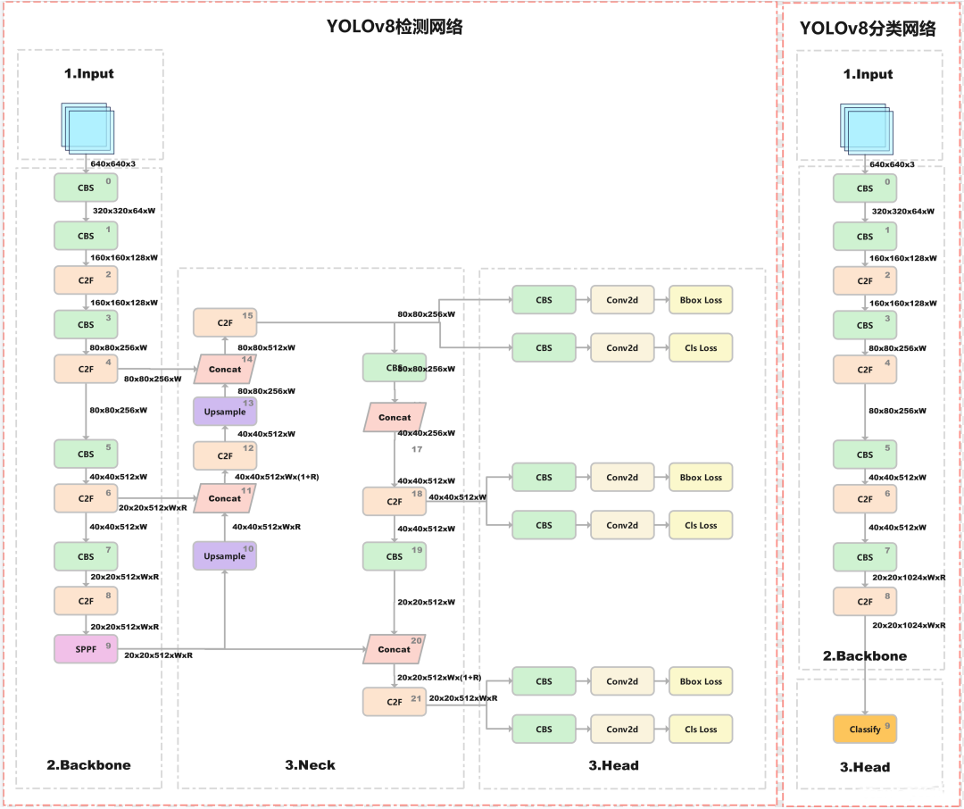

图7 YOLOv8网络结构

### 4.2.1 Backbone

YOLOv8引入了C2f（CSPLayer\_2Conv）结构来代替YOLOv5中的C3模块。C2f结构使得梯度流更加丰富，这种设计可以对不同尺度的模型调整不同的通道数，从而优化模型的性能和参数量。此外，YOLOv8在训练策略上也有所调整，例如训练总epoch数提升到了500，相比YOLOv5的300 epochs，这可能会导致训练时间的增加。

### 4.2.2 Neck

YOLOv8在neck部分的改进主要体现在它使用了C2f结构，这是对C3模块的一种改进。C2f结构使得梯度流更加丰富，通过对不同尺度的模型调整不同的通道数，优化了模型的性能和参数量。这种设计有助于更好地提取和融合特征，提高了模型的特征提取能力和泛化能力。

其次，YOLOv8在neck层还使用了PAFPN结构，这是一种结合了特征金字塔网络（FPN）和金字塔注意力模块（PAN）的结构。FPN自顶向下传达强语义特征，而PAN则在不同层次之间传递信息，这样的双向传播机制有助于更有效地融合不同尺度之间的特征，从而提高了模型对于小物体的检测能力。

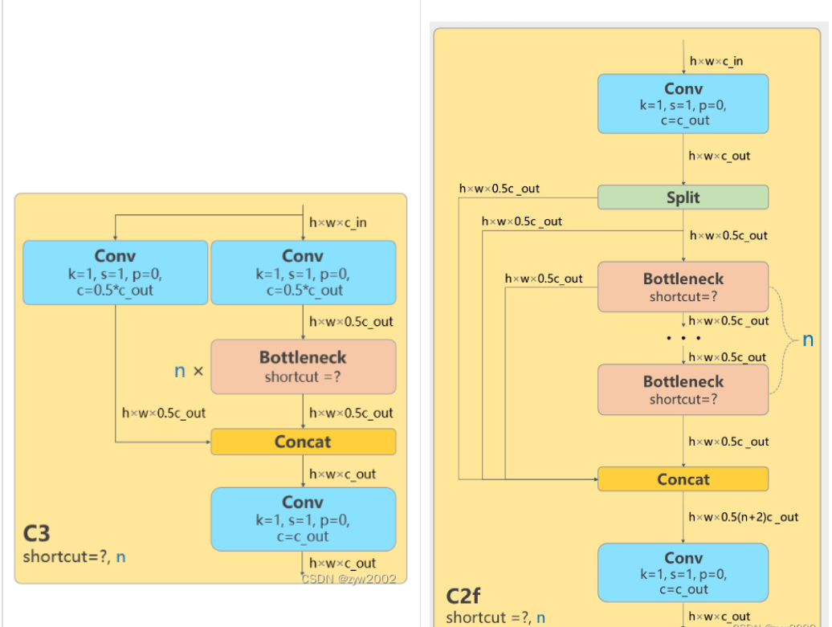图8 C3，C2f结构图示

### 4.2.3 Head

首先，YOLOv8采用了所谓的解耦头结构（Decoupled-Head），这意味着它将分类和检测头分离，这种做法可以使得网络在处理不同任务时更加专注，从而提高精度。而YOLOv5则使用传统的耦合头结构。这种结构上的改动是受到最近其他先进算法如YOLOX和PPYOLOE的启发。

其次，YOLOv8从基于锚点（Anchor-Based）的检测方式转变为无需锚点（Anchor-Free）的检测方式。Anchor-Free的方法可以减少模型对锚点大小、形状和数量的依赖，使模型更加灵活并有可能提高检测的准确性。

再者，在损失函数方面，YOLOv8引入了TaskAlignedAssigner正样本分配策略和Distribution Focal Loss。这些新的损失计算方法有助于模型更好地处理难易样本不平衡的问题，从而提升学习效率和检测性能。

### 4.2.4 损失函数

在类别损失方面，YOLOv5使用的是传统的交叉熵损失（BCE），而YOLOv8则采用了VFL Loss作为分类损失，这是受到Focal Loss启发的改进版本。VFL的设计旨在更好地处理前景和背景类别之间的不平衡问题，这在密集目标检测中是一个常见的挑战。

在位置损失方面，YOLOv8结合使用了DFL Loss和CIOU Loss。DFL是一种改进的焦点损失，它通过调整难易样本的权重来提高模型学习的效率。CIOU损失则是一种有效的回归损失，用于精确地定位物体的边界框。这种结合使用的方法有助于模型更精确地预测物体的位置。

## 4.3 性能测试和结果分析

## 4.4 结论

# 5 总结和展望

## 5.1 总结

在松材线虫病树识别与分级模型的研究发展过程中，一直面临着若干关键性挑战，包括识别精度的局限、检测速度的缓慢、模型参数量的庞大、病树分级标准的不一致性以及分级精度的不足。为克服这些问题，本研究结合无人机遥感技术与深度学习模型，采用可见光图像作为输入，并融合了多模态数据进行联合训练，以实现模型精度与计算复杂度之间的优化平衡。此外，本研究还对现行的分级模型进行了调整和优化，使其更适用于无人机遥感数据的处理需求，同时通过改进的YOLOv5架构，我们显著提高了病树分级的精确度。这一系列工作的进展，对于提升松材线虫病树检测与分级的效率和准确性具有重要的实践意义。

在本研究中，我们利用无人机遥感技术结合YOLOv5深度学习模型对松材线虫病进行有效的识别与分类。YOLOv5模型的核心模块包括其强大的骨干网络以及特征金字塔网络（FPN）和路径聚合网络（PAN），这些结构共同增强了模型的特征提取能力和多尺度预测能力。通过引入锚点框机制，模型能够灵活地适应不同大小的病害区域。在实验结果方面，经过优化的YOLOv5模型在测试集上展现了卓越的性能，实现了高准确率和快速的检测速度，显著超过了传统的机器学习方法和其他深度学习模型。此外，模型在区分健康树木与不同程度感染的病树方面也表现出了较高的精度，为未来无人机遥感技术在农林病虫害监测中的应用提供了有力的技术支持。

## 5.2 展望

本实验利用无人机遥感技术和改进的YOLOv5深度学习模型在松材线虫病树识别与分类方面取得了显著成果，但未来研究仍有广阔的提升空间。不足之处在于，模型对于极端光照条件和遮挡情况下的泛化能力尚需提高，数据集的多样性和数量也可以进一步扩充，以增强模型的鲁棒性。针对这些问题，未来的工作可以集中在引入更复杂的数据增强技术，探索半监督或无监督学习方法来克服样本稀缺的问题，并且考虑结合多模态数据如红外或雷达图像来优化模型性能。此外，模型的轻量化和加速也是关键趋势，使得在移动设备上实时部署成为可能。最终，我们期望通过持续的研究和技术创新，实现无人机遥感技术在林业病虫害管理中的广泛应用，为环境保护和可持续发展做出贡献。

# 参考文献

1. 祁媛,徐伟诚,王林琳,等.基于无人机遥感影像的沙糖橘果树提取方法研究[J].华南农业大学学报,2020,41(06):126-133.
2. 王斌,余本国.多尺度融合注意力机制的番茄叶病识别网络[J].计算机系统应用,2023,32(07):202-210.DOI:10.15888/j.cnki.csa.009163.
3. 苏腾飞.深度卷积语义分割网络在农田遥感影像分类中的对比研究——以河套灌区为例[J/OL].自然资源遥感:1-9[2024-04-11].http://kns.cnki.net/kcms/detail/10.1759.P.20231130.1526.004.html.
4. Jocher, G., Chaurasia, A., & Qiu, J. (2023). Ultralytics YOLO (Version 8.0.0) [Computer software]. <https://github.com/ultralytics/ultralytics>
5. Cagatay Akyon, F., Onur Altinuc, S., and Temizel, A., “Slicing Aided Hyper Inference and Fine-tuning for Small Object Detection”, <i>arXiv e-prints</i>, 2022. doi:10.48550/arXiv.2202.06934.
6. Liu, H., Liu, F., Fan, X., and Huang, D., “Polarized Self-Attention: Towards High-quality Pixel-wise Regression”, <i>arXiv e-prints</i>, 2021. doi:10.48550/arXiv.2107.00782.
7. Guo, M.-H., Lu, C.-Z., Hou, Q., Liu, Z., Cheng, M.-M., and Hu, S.-M., “SegNeXt: Rethinking Convolutional Attention Design for Semantic Segmentation”, <i>arXiv e-prints</i>, 2022. doi:10.48550/arXiv.2209.08575.
8. Siliang, M. and Yong, X., “MPDIoU: A Loss for Efficient and Accurate Bounding Box Regression”, <i>arXiv e-prints</i>, 2023. doi:10.48550/arXiv.2307.07662.

# 附录

# 致谢